PRACTICA CON SPARK Y WORKERS

- Cambia el tamaño de la matriz N y compara los tiempos
Estos tiempos son con 3 worker activos.
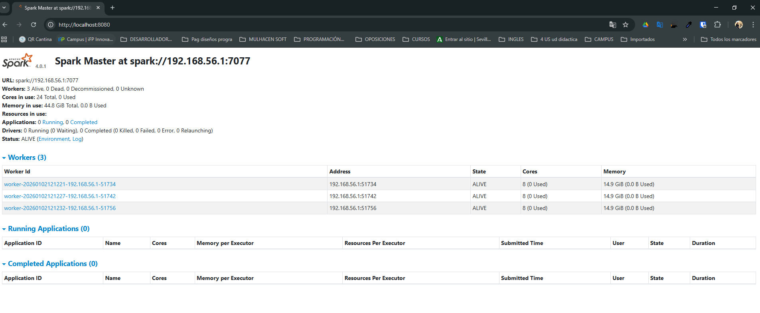
Matriz N = 128
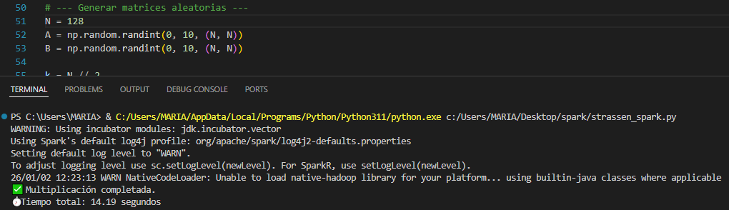
Matriz N = 256
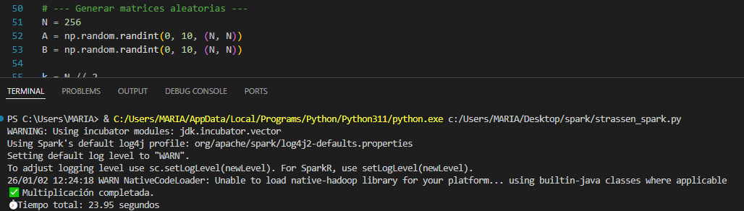
Matriz N = 512
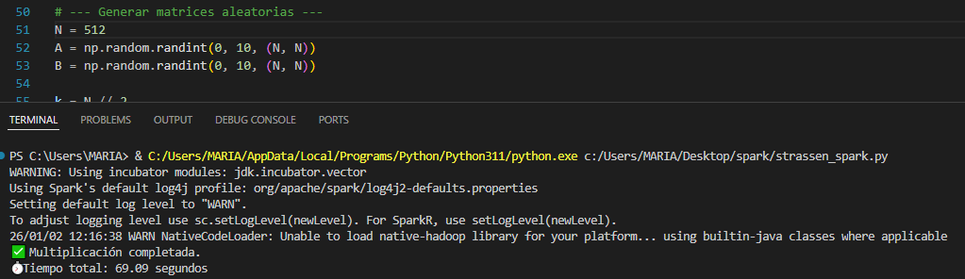
- Cambiar el número de workes locales
Aquí cambia a 1 activo
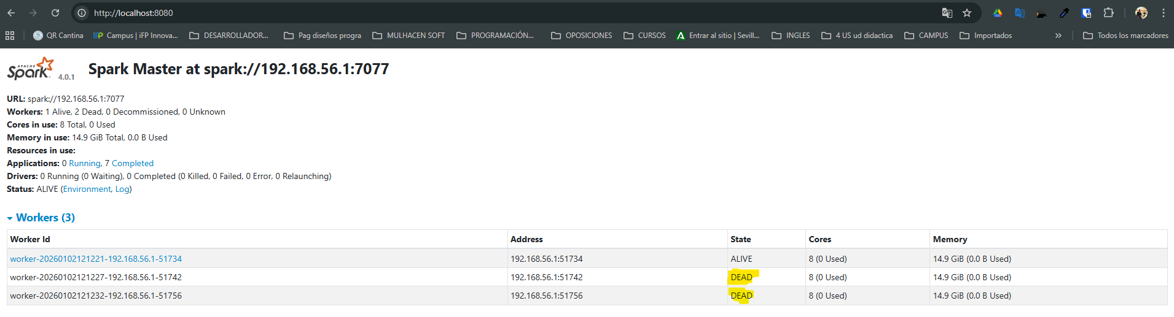
- Sustituye el algoritmo por np.dot(A,B)
Numpy es más rápido que Spark. Numpy ejecuta operaciones vectorizadas directamente en memoria RAM utilizando bibliotecas de bajo nivel altamente optimizada
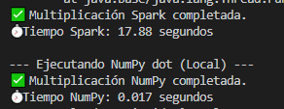
- Observa en el Spark Web UI el DAG y las etapas
Spark DAG 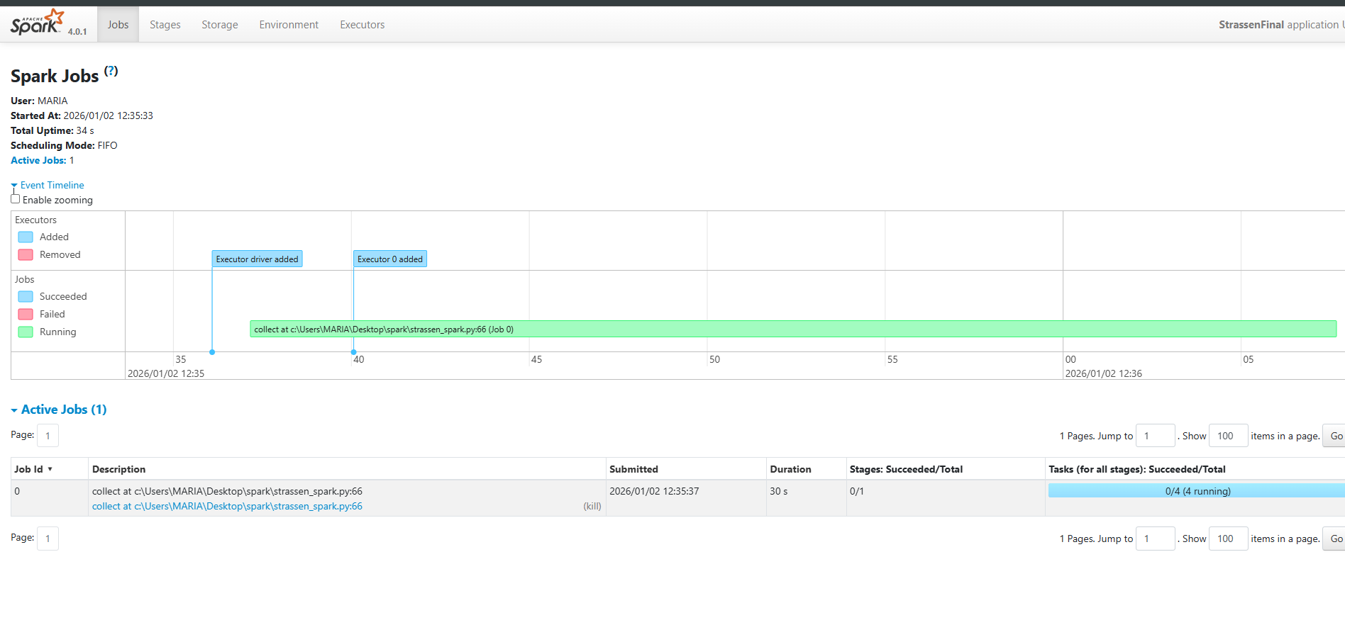
Spark stage
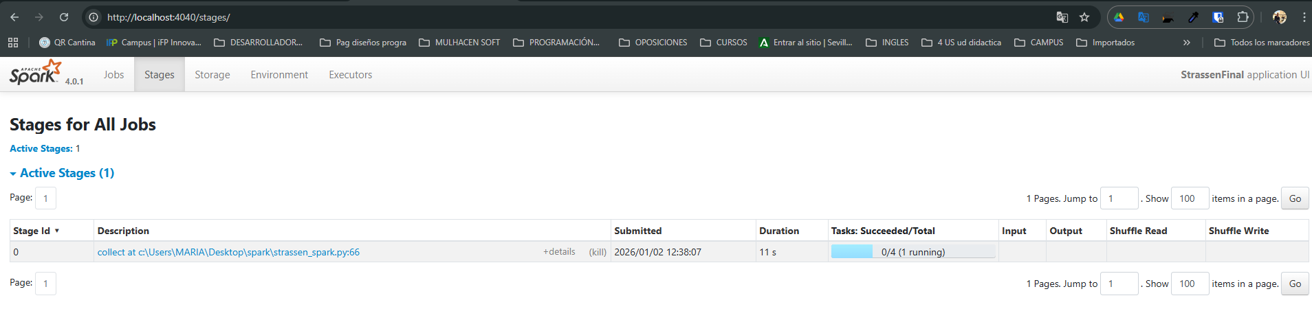
- Mide el speedup. Tiempo con 1 worker / tiempo con 3 worker
En el ejercicio 1 esta el tiempo trabajando con 3 worker
Realizo la prueba para los tiempo trabajando con 1 worked
Matriz N = 128
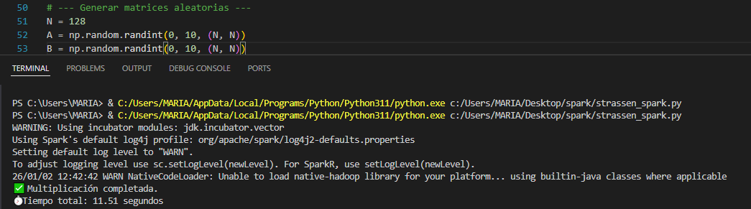
Matriz N = 256
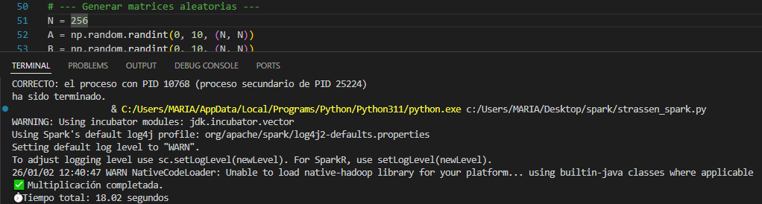
Matriz N = 512
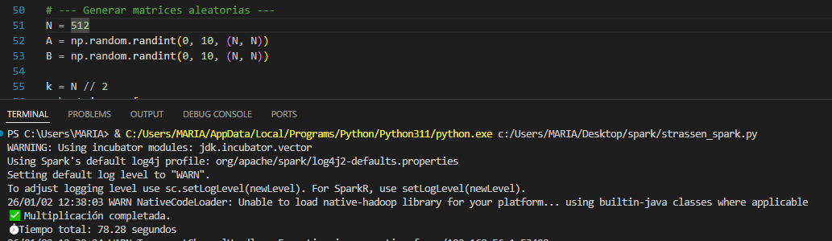

En este ejercicio me di cuenta de que el verdadero cuello de botella no fue la potencia de los ordenadores, sino el tiempo que se pierde organizando todo. Al usar tres workers, el sistema tarda más tiempo preparando las piezas de la matriz y mandándolas por la red que lo que tarda realmente en hacer la multiplicación. Básicamente, para una matriz de este tamaño, sale más a cuenta que un solo worker haga todo el trabajo a que Spark pierda tiempo repartiendo tareas y esperando a que los demás terminen.

